淡江時報 第 955 期
淡江大學104學年度延攬師資公告
學校要聞
淡江大學104學年度延攬師資公告。（資料來源：人力資源處提供）
2015/01/14

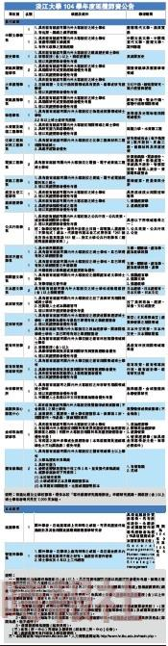
淡江大學104學年度延攬師資公告。（製表／莊雅婷、資料來源／人力資源處提供）

